"Витая пара" (twisted pair) - это кабель на медной основе, объединяющий в оболочке одну или более пар проводников. Каждая пара представляет собой два перевитых вокруг друг друга изолированных медных провода. Кабели данного типа зачастую сильно отличаются по качеству и возможностям передачи информации. Соответствия характеристик кабелей определенному классу или категории определяют общепризнанные стандарты (ISO 11801 и TIA-568). Сами характеристики напрямую зависят от структуры кабеля и применяемых в нем материалов, которые и определяют физические процессы, проходящие в кабеле при передачи сигнала.
Приведем несколько правил выполнения кабельной разводки для телефонной сети, придерживаясь которых Вы сможете избежать многих проблем при дальнейшей эксплуатации сети:

Сбалансированность пары
Сбалансированность пары является фактически определяющей характеристикой качества кабеля, поскольку влияет на большинство других его свойств. Дело в том, что электромагнитное (Electro Magnetic - EM) поле наводит электрический ток в проводниках и образуется вокруг проводника при протекании по нему электрического тока. Взаимодействие между EM-полями и токонесущими проводниками может оказывать отрицательное воздействие на качество передачи сигнала. В обоих же проводниках сбалансированной пары электромагнитные помехи (em1 и em2) наводят одинаковые по амплитуде сигналы, (S1 и S2) находящихся в противофазе. За счет этого суммарное излучение "идеальной пары" стремится к нулю. 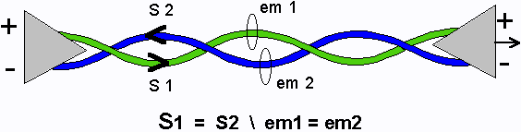
Если в кабеле присутствует более одной пары, то для исключения взаимных наводок пар, которые могли бы нарушить электромагнитный баланс, пары скручивают с различным шагом. 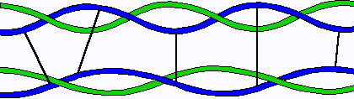

Impedance (Характеристический импеданс)
Как всякий проводник, "Витая пара" имеет сопротивление переменному электрическому току. Однако это сопротивление может быть различным для различных частот. "Витая паря имеет импеданс обычно 100 или 120 Ом. В частности для кабеля Категории 5 импеданс измеряется в диапазоне частот до 100 МГц и должен составлять 100 Ом ±15%.
Для идеальной пары импеданс должен быть одинаковым по всей длине кабеля, поскольку в местах неоднородности возникает эффект отражения сигнала, что в свою очередь может ухудшить качество передачи информации. Чаще всего однородность импеданса нарушается при изменении в рамках одной пары шага скрутки, перегиба кабеля при прокладке или иного механического дефекта.
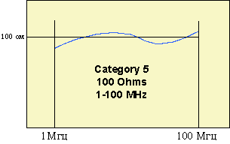

Скорость/задержка распространения сигнала
NVP (Nominal Velocity of Propagation) - скорость распространения сигнала. Выражается как отношение скорости распространения сигнала к скорости света. Однако часто применяется производная от NVP и длины кабеля характеристика "delay" (задержка), выражающаяся в наносекундах на 100 метров пары. Если в кабеле присутствует более более одной пары, то вводят понятие "delay skew" или разность задержки. Дело в том, что пары не могут быть идеально одинаковы, что порождает разные задержки распространения сигнала в разных парах. Идеальные системы подразумевают, что подобные разницы будут минимальны.

Attenuation
Помимо импеданса и скорости распространения сигнала выделяют и другие важные характеристики кабеля типа "Витая пара". Одной из таких является погонное затухание (attenuation), характеризующей величину потери мощности сигнала при передачи. Характеристика вычисляется как отношение мощности полученного на конце линии сигнала к мощности сигнала, поданного в линию. Поскольку величина затухания изменяется с ростом частоты, она должна измеряться для всего диапазона используемых частот. Сама величина выражается в децибелах на единицу длины.
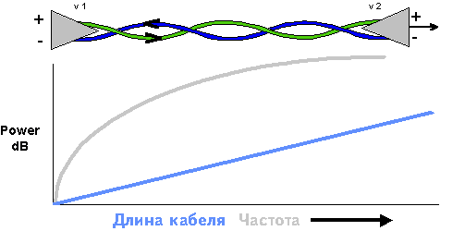
На представленном графике показаны потери мощности сигнала при передаче в зависимости как от длины кабеля, так и от используемой частоты.

NEXT (Near End Crosstalk)
Другим важным параметром является NEXT (Near End Crosstalk), или переходное затухание между парами в многопарном кабеле, измеренное на ближнем конце — то есть со стороны передатчика сигнала, которое характеризует перекрестные наводки между парами. NEXT численно равен отношению подаваемого сигнала на одну пару к полученному наведенному в другой паре и выражается в децибелах. NEXT имеет тем большее значение, чем лучше сбалансирована пара. Измерения необходимо проводить с обоих сторон, поскольку эта характеристика зависит от взаимного расположения измерительных приборов и мест возможных дефектов в кабеле. Как и погонное затухание, NEXT необходимо измерять для полного ряда частот.
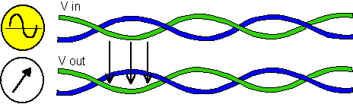
В многопарном кабеле измерения производятся для всех комбинаций пар. Однако в настоящее время все чаще применяют и более глубокие тесты, основанные на выявлении групповых наводок на ближнем конце между всеми парами (Power Sum Crosstalk), присутствующими в кабеле.

Power Sum Crosstalk
Другое название данной характеристики - Power Sum NEXT или PS-NEXT. Как и NEXT, Power Sum CrossTalk выражает переходное затухание между парами в многопарном кабеле, измеренное на ближнем конце - то есть со стороны передатчика сигнала. Однако учитываются одновременные наводки со всех пар, присутствующих в кабеле. Подобно NEXT, PS-NEXT измеряется с обоих концов линии для всего диапазона применяемых частот.
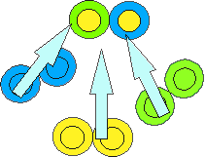
Кроме оценки взаимных наводок пар на ближнем конце кабеля, переходное затухание измеряют и со стороны приемника сигнала. Данный тест получил название FEXT (Far End Crosstalk).

FEXT (Far End Crosstalk)
Far End Crosstalk или переходное затухание на дальнем конце характеризует влияние сигнала в одной паре на другую пару. В отличие от NEXT FEXT измеряется посредством подачи тестового сигнала на пару в кабеле с одной пары и замера наведенного сигнала в другой паре со стороны приемника. Характеристика численно равна отношению тестового сигнала к наведенному посредством созданного электрического поля. FEXT как и все семейство характеристик переходного затухания, измеряется на всем диапазоне используемых частот и выражается в децибелах.
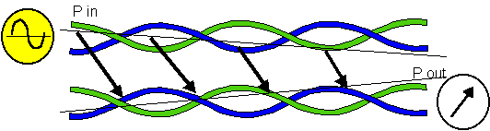

ACR (Attenuation Crosstalk Ratio)
Одной из самых важных характеристик, отражающих качество кабеля является разность между погонным и переходным затуханиями, выражающуюся в децибелах. Чем меньше погонное затухание, тем большую амплитуду имеет полезный сигнал на конце линии. С другой стороны чем больше переходное затухание, тем меньше взаимные наводки пар. Таким образом разность этих двух величин отображает реальную возможность выделения полезного сигнала принимающим устройством на фоне помех. Для уверенного приема сигнала необходимо чтобы Attenuation Crosstalk Ratio был не меньше заданного значения, определяемого стандартами для соответствующей категории кабеля. При равенстве погонного и переходного затухания выделить полезный сигнал становится теоретически невозможно.
Так как характеристика не измеряется, а является результатом вычислений на основе измерений затуханий, которые в свою очередь зависят от используемой частоты, ACR должен вычисляться для всего диапазона применяемых частот.
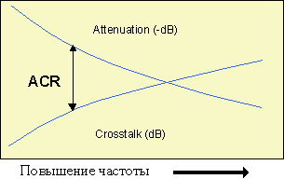

ELFEXT (Equal Far End Crosstalk)
ELFEXT - приведенное переходное затухание. Эта характеристика вычисляется на основании измерений переходного затухания на дальнем конце (FEXT) и погонного затухания (Attenuation) наводимой пары. Фактически ELFEXT - это ACR на дальнем конце кабельного линка, т.е. разница между параметрами FEXT первой пары и Attenuation второй. ELFEXT как и все семейство характеристик переходного затухания, вычисляется для всего диапазона используемых частот и выражается в децибелах.
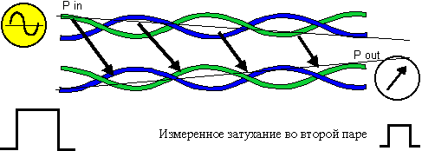

PS-ELFEXT (Power Sum Equal Far End Crosstalk)
PS-ELFEXT - суммарное приведенное переходное затухание. Эта характеристика вычисляется для каждой отдельной пары простым суммированием значений ее параметров elfext относительно всех остальных пар.

Return Loss (RL)
При передачи сигнала, возникает так называемый эффект отражения сигнала в обратном направлении. Величина отражения сигнала Return Loss или "обратное затухание" пропорциональна затуханию отраженного сигнала. Характеристика особенно важна при построении сетей с поддержкой протокола Gigabit Ethernet, использующего передачу сигналов по витой паре в обе стороны (полнодуплексная передача). Достаточно большой по амплитуде отраженный сигнал может искажать передачу информации в обратном направлении. Return Loss выражается в виде отношения мощности прямого сигнала к мощности отраженного.
